
REGISTRO PARA FINS DE PUBLICIDADE E EFICÁCIA CONTRA TERCEIROS

N^{O} 739.673 de 26/11/2018
Certifico e dou fé que o documento em papel, foi apresentado em 13/11/2018, o qual foi protocolado sob nº 860.659, tendo sido registrado sob nº 739.673 e averbado no registro nº 735.056 no Livro de Registro A deste 3 ⁰ Oficial de Registro Civil de Pessoas Jurídicas da Comarca de São Paulo, na presente data.
Natureza:
ATA
São Paulo, 26 de novembro de 2018

Escrevente Autorizado
Este certificado é parte integrante e inseparável do registro do documento acima descrito.
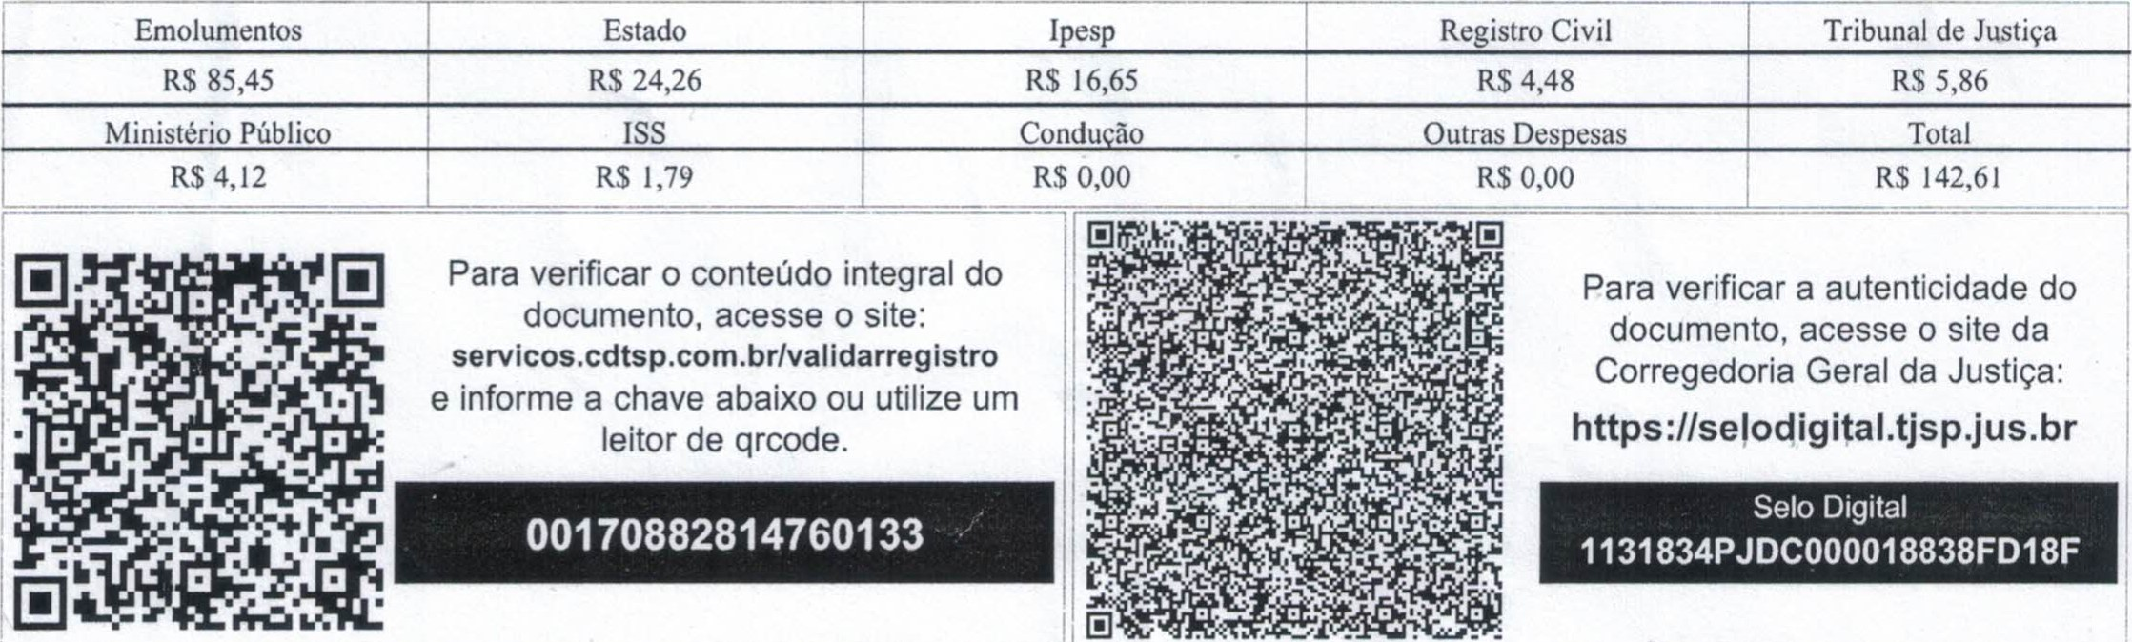
- - -
Oficial de Registro  Civil de  MICROPILME N^{O} | e itulos e Documentos e Jurídica - S.P.  /2018
ATA DE ASSEMBLÉIA GERAL EXTRAORDINÁRIA DO INSTITUTO DIAS & MARTINS
Aos quatro dias do mês de novembro de dois mil e dezoito (04/11/2018), as 09hs30min em Segunda Chamada, na sua sede à Rua Aguas de Março, nº. 01 — Conjunto Residencial José Bonifácio São Paulo-SP. CEP. 08257-010, conforme Convocação Geral da Assembleia Geral Extraordinária nos termos do Edital, datado de 21/10/2018, reuniram-se os presentes associados do INSTITUTO DIAS & MARTINS, inscrito no CNPJ sob nº. 00.577.417/0001-11, que assinam a lista de presença que constitui parte integrante desta ata, para deliberarem quanto à ordem do dia:
- — Renúncia de Membros da Diretoria Executiva;
- — Eleição de Membros para Diretoria Executiva;
A assembleia seria iniciada no horário das 09hs00min, mas não teve quórum em primeira chamada, vez que não se atingiu a maioria absoluta dos associados. As 09hs30min, em segunda chamada, instalou-se a assembleia com o quórum existente para sua realização. Para presidir os trabalhos assume o senhor Presidente Alberto Lúcio da Silva, e chamou a mim Rodrigo Caetano de Araújo para secretaria-lo. Com a palavra o senhor Presidente passou a ordem do dia no horário da 2ª chamada às 09hs30min. Iniciando-se os debates sobre os pontos:
PONTO — 1 ⁰) — Renúncia de Membros da Diretoria Executiva — Após breve discussão entre os presentes, o associados listados abaixo renunciaram ao seu devido cargo do INSTITUTO DIAS & MARTINS, sendo seu pedido de renuncia aceito por UNANIMIDADE dos associados presentes.
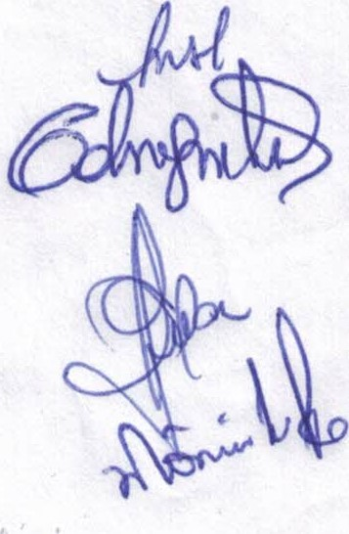
Alberto Lúcio da Silva.
Rodrigo Caetano de Araújo
José Henrique de Carvalho
Moisés Haroldo de Pinho
INSTITUTO DIAS & MARTINS
RUA AGUAS DE MARÇO, N^{O}. 01 - CONJ. RES. JOSE BONIFÁCIO S.PAULO-SP. CEP. 08257-010. CNPJ. 00.577.417/0001-11 - E-mail: ceiviverecrescerl@gmail.com
TELEFONES: 55 74 9953-8755
PONTO — 2⁰) — Eleição de Membros para Diretoria Executiva — O senhor Presidente apresenta a todos as razões que o levaram a renuncia ao cargo, diz que foi de cunho pessoal e também por atualmente não ter condições e tempo suficiente para atuar com inteira dedicação a esta conceituada Associação. Em ato continuo o Senhor Presidente deu inicio ao processo eletivo, visando compor os cargos da Diretoria Executiva, apresentando à assembleia os candidatos anteriormente inscritos, submetendo-os à votação. Após a contagem dos votos, presenciado por todos, ficou a Diretoria Executiva composta conforme abaixo e assim a nova diretoria executiva decidiram por UNANIMIDADE que o mandato atual será mantido indo de 20 de Maio de 2018 até 19 de Maio de 2028.
Oficial de Registr  Civil de P  MICROFILME N^{O} | d Títulos e Documentos e a Jurídica • S,P,  /2018
DIRETORIA EXECUTIVA:
Presidente — Edna Maria Gonçalves Martins, brasileira, solteira, pedagoga, portadora do documento de identidade RG nº. 27.836.361-1 SSP/SP e CPF/MF nº. 900.704.375-72, residente a Rua Águas de Março, nº. 03 — Casa A — Conjunto Residencial José Bonifácio - São Paulo-SP. CEP. 08257-010.
Tesoureira — Lucimar do Nascimento Santos Lima, brasileira, casada, professora, portadora do documento de identidade RG nº. 52.955.654-6 SSP/SP e do CPF/MF nº. 283.936.288-06, residente a Rua Coração Brasileiro, nº. 80 Apartamento 12C — Conjunto Residencial José Bonifácio - São Paulo-SP. CEP. 08257-060.
1 ⁰ Conselheira Fiscal — Cele de Fátima Gariso Bonjorno, brasileira, casada, professora, portadora do documento de identidade RG nº. 24.314.620-6 SSP/SP e do CPF/MF nº. 148.273.678-09, residente a Rua Ângelo Andrade, nº. 21 Apartamento 24 Bloco D -- Conjunto Residencial José Bonifácio º— São Paulo-SP. - CEP. 08253-050.
2⁰ Conselheira Fiscal — Monica Teixeira Soares, brasileira, casada, professora, portadora do documento de identidade RG nº. 44.362.901-8 SSP/SP e CPF/MF nº. 334.900.738-43, residente a Rua Amor de Indio, nº. 71 Casa B ª— Conjunto Residencial José Bonifácio - São Paulo-SP. CEP. 08257-020.
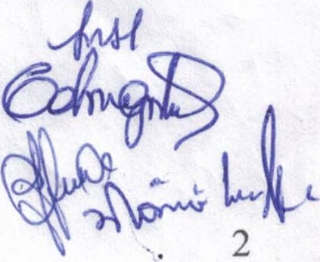
-
Oficial de Registro d  Civil de Pesg  MICROFILME N^{O} 73 | ulos e Documentos e a urídica S.P.  67 12018
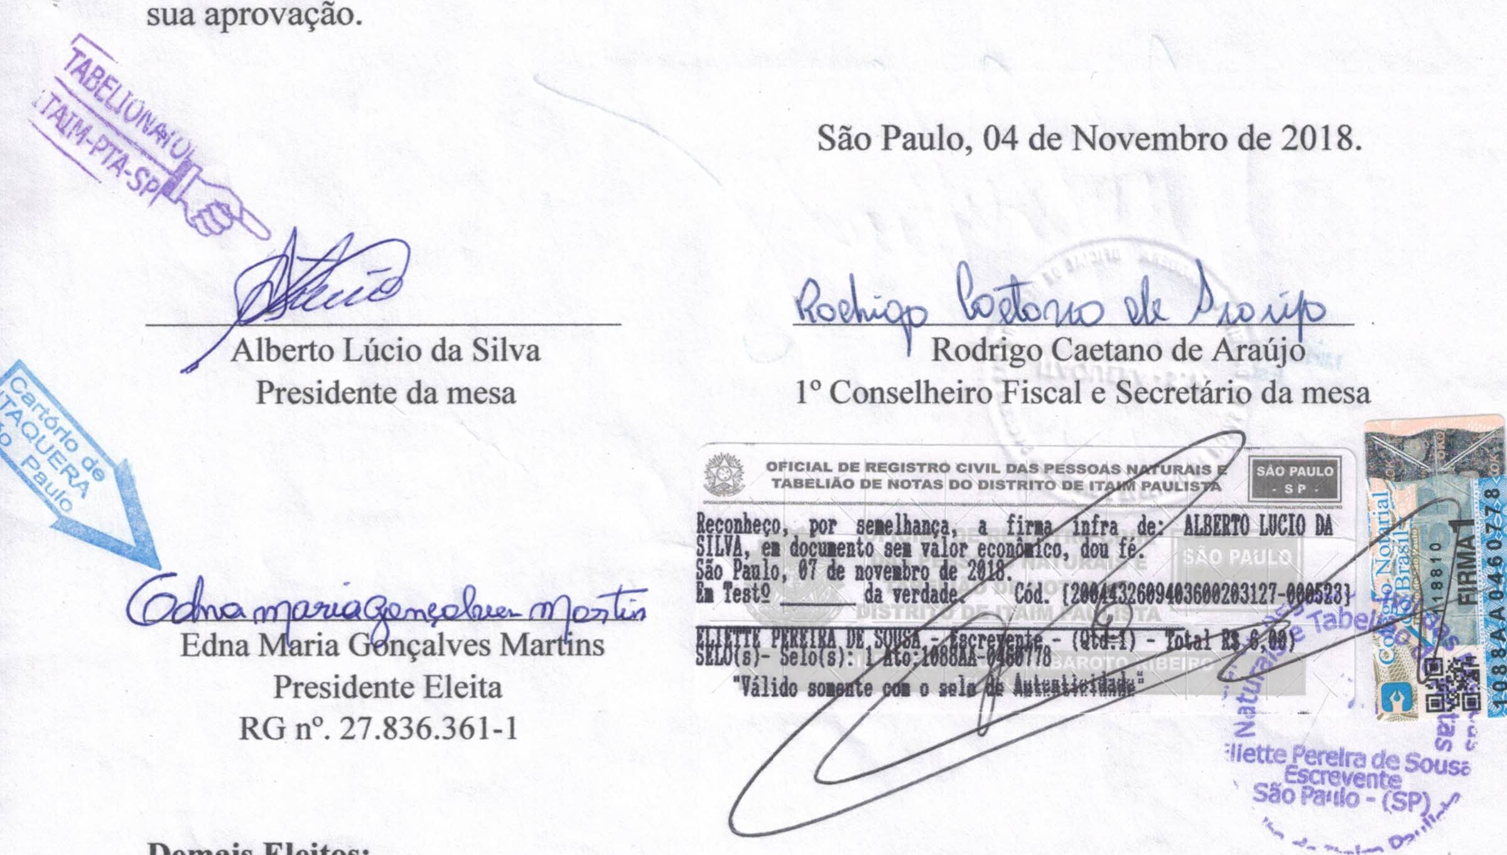
Passando a palavra para quem quisesse se manifestar e, na ausência de mani sto, como nada mais havia para ser tratado, agradeceu a presença de todos e deu por encerrada a presente assembleia geral extraordinária, determinando a mim, que servi como secretário, que lavrasse a presente ata e a levasse para registro, junto aos órgãos públicos competentes para surtir os efeitos jurídicos necessários. A presente segue assinada por mim, pelo Presidente da mesa e demais presentes como sinal de
Demais
Eleitos:
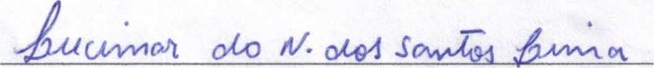
Tesoureira
Lucimar do Nascimento Santos Lima:
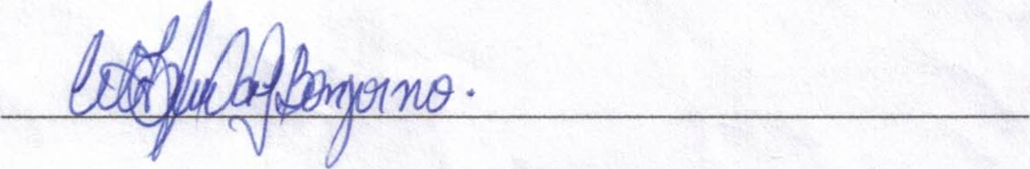
1 ª Conselheira Fiscal
Cele de Fátima Gariso Bonjorno:
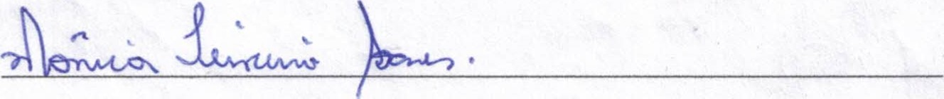
2ª Conselheira Fiscal
Monica Teixeira Soares:





 |  |  |  | 
  EM BRANCO








-
Oficial de Registrod ít 10s e Documentos e Civil de Pess J ridica • S.P.
MICROFILME N^{O} 7 673
EXTRAORDINÁRIA

LISTA DE PRESENCA DA ASSEMBLEIA GERAL
Lista de TODOS os associados presentes na ASSEMBLEIA GERAL EXTRAORDINÁRIA DO INSTITUTO DIAS & MARTINS, inscrito no CNPJ sob nº. 00.577.417/0001-11, realizada das 09h30min às 15h:00min do dia 04/11/2018, na sede da entidade situada a Rua Aguas de Março, nº. 01 — Conjunto Residencial José Bonifácio - São Paulo-SP. — CEP. 08257-010, conforme segue abaixo:
Nome: Assinatura:
Alberto Lúcio da Silva: 
Moises Haroldo de Pinto:
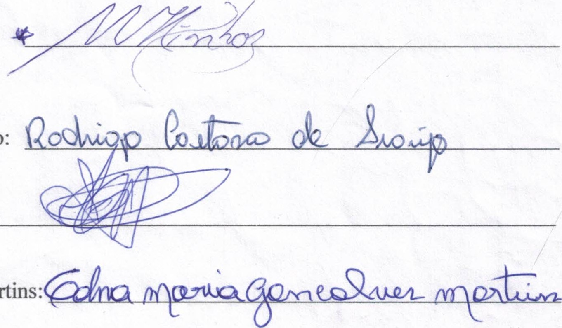
Rodrigo Caetano de Araújo:
Jose Henrique de Carvalho
Edna Maria Gonçalves Martins:
Lucimar do Nascimento Santos Lima: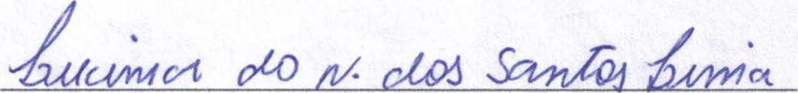
Cele de Fátima Gariso Bonjorno:
Mônica Teixeira Soares: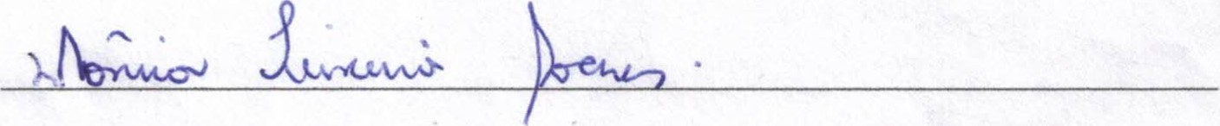
- -
Oticial de Registrod  Civil de Pesg  MICROFILME N^{O} 7 | tulos e Documentos e Jurídica S.P.  9673
TERMO DE POSSE DOS ELEITOS DA DIRETORIA EXECUTIVA
GESTÃO coM INICIO EM: 19/05/2018 E COM TERMINO EM: 20/05/2028.

Nome Assinatura
Edna Maria-Gonçalves Martins
Lucimar do Nascimento Santos Lima: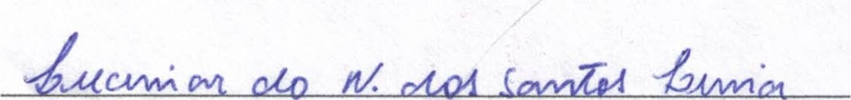
Cele de Fátima Gariso Bonjorno:
Mônica Teixeira Soares: 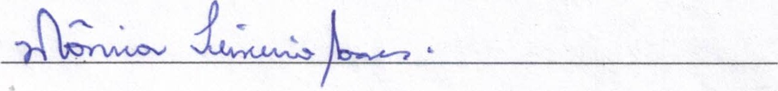
São Paulo, 04 de Novembro de 2018.
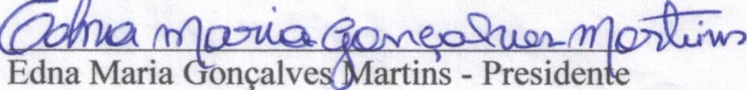
-
Oficial de Regist  Civil dep  MICROFILME N^{O} 7 | e Títulos e Documentos e  oa Jurídica S.P.  9673
Ao 3⁰ Oficial de Registro de Títulos e Documentos e de Pessoas Jurídicas
Praça Padre Manoel da Nóbrega, nº. 20 — Centro — São Paulo-SP. — CEP. 01015-010.
A pessoa jurídica denominada INSTITUTO DIAS & MARTINS, Inscrito no Cadastro Nacional de Pessoa Jurídica sob nº. 00.577.417/0001-11, com sede e foro nesta capital a Rua Aguas de Março, nº. 01 - Conj. Res. José Bonifácio SP. — CEP. 08257-010, vem através de seu representante legal, abaixo assinado, Edna Maria Gonçalves Martins, Brasileira, Solteira, Pedagoga, portadora do documento de identidade RG nº 27.836.361-1 SSP/SP e do CPF/MF nº 900.704.375-72, residente a Rua Águas de Março, nº. 03 Casa A -— Conjunto Residencial José Bonifácio - São Paulo-SP. — CEP. 08257-010, vem requerer a V.S.ª. a averbação da ata datada de 04/11/2018, em anexo, devidamente assinada e rubricada por quem de direito, da qual anexa 02 (duas) vias de igual teor e forma, nos termos do artigo 121 da Lei 6015/73, declarando sob as penas da Lei, em atendimento ao disposto no Processo 2014/00012733 da Egrégia Corregedoria Geral de Justiça do Estado de São Paulo, que o quadro de associativo na ocasião era composto por 04 (quatro) associados.
Nestes termos.
P. Deferimento.
São Paulo, 04 de Novembro de 2018.
 |  |  |  |  |  | 
Edna |  |  |  |  | •a Gon |  | Ives |  | artins
Presidente

Oficial de Regist1Q de  Civil de Peno  MICROFILME N^{O} 7 |   uridiea  e  967 3
SÃO PAULO, 30 DE OUTUBRO DE 2018
AO INSTITUTO DIAS & MARTINS
Eu, Alberto Lucio da Silva,
Comunico a minha renúncia ao cargo de Presidente, que ocupo conforme mandato de 20/05/2018 com término em 19/105/2028
Na oportunidade, informo que as razões que me levaram a esta decisão são de cunho pessoal e também por atualmente não ter condições e tempo suficiente para atuar com inteira dedicação a esta conceituada Associação.
Assim sendo, ratifico minha renúncia ao cargo de Presidente desta associação, e, ao ensejo, apresento minhas desculpas.
Sem mais para o momento, subscrevo-me.
Atenciosamente,

Presidente

CPF
n
º
112.656.188-60
Oticial de Registr de tulos e Documentos e Civil o Jurídica . S.P.
MICROFILME N^{O} 7 9673 12018
⁶
SÃO PAULO, 30 DE OUTUBRO DE 2018
AO INSTITUTO DIAS & MARTINS
Eu, Rodrigo Caetano de Araújo,
Comunico a minha renúncia ao cargo de 1 ⁰ Conselheiro Fiscal e Secretário da mesa, que ocupo conforme mandato de 20/05/2018 com término em 19/05/2028.
Na oportunidade, informo que as razões que me levaram a esta decisão são de cunho pessoal e também por atualmente não ter condições e tempo suficiente para atuar com inteira dedicação a esta conceituada Associação.
Assim sendo, ratifico minha renúncia ao cargo de 1 ⁰ Conselheiro Fiscal e Secretário da mesa desta associação, e, ao ensejo, apresento minhas desculpas.
Sem mais para o momento, subscrevo-me.
Atenciosamente, 
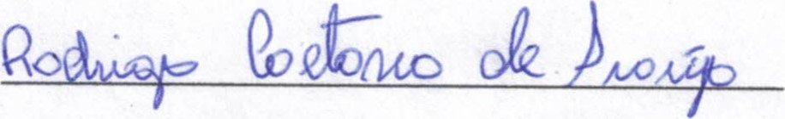
Rodrigo Caetano de Araújo
1 ⁰ Conselheiro Fiscal e Secretário da mesa
CPF nº 072.673.096-31

Oficial de Registro de Tit Q.' Civil de Pessoa J  MICROFILME N^{O} 73 | os e Documentos e idica - S.P.  73
SÃO PAULO, 30 DE OUTUBRO DE 2018
AO INSTITUTO DIAS & MARTINS
Eu, José Henrique de Carvalho,
Comunico a minha renúncia ao cargo de Conselheiro Fiscal, que ocupo conforme mandato de 20/ 05/2018 com término em 191/05/2028
Na oportunidade, informo que as razões que me levaram a esta decisão são de cunho pessoal e também por atualmente não ter condições e tempo suficiente para atuar com inteira dedicação a esta conceituada Associação.
Assim sendo, ratifico minha renúncia ao cargo de Conselheiro Fiscal desta associação, e, ao ensejo, apresento minhas desculpas.
Sem mais para o momento, subscrevo-me.

Conselheiro
Fiscal
CPF nº 038.905.738-16
RG nº 12.503.765-x SSP
SÃO PAULO, 30 DE OUTUBRO DE 2018
Oficial de Registro de Tit  Civil de PessoaJ  MICROFILME N^{O} 739 | Io e Documentos e i ica S.P.  12018
AO INSTITUTO DIAS & MARTINS
Eu, Moisés Haroldo de Pinho,
Comunico a minha renúncia ao cargo de Tesoureiro, que ocupo conforme mandato de
20/05/2018 com término em 19/05/2028
Na oportunidade, informo que as razões que me levaram a esta decisão são de cunho pessoal e também por atualmente não ter condições e tempo suficiente para atuar com inteira dedicação a esta conceituada Associação.
Assim sendo, ratifico minha renúncia ao cargo de Tesoureiro desta associação, e, ao. ensejo, apresento minhas desculpas.
Sem mais para o momento, subscrevo-me.
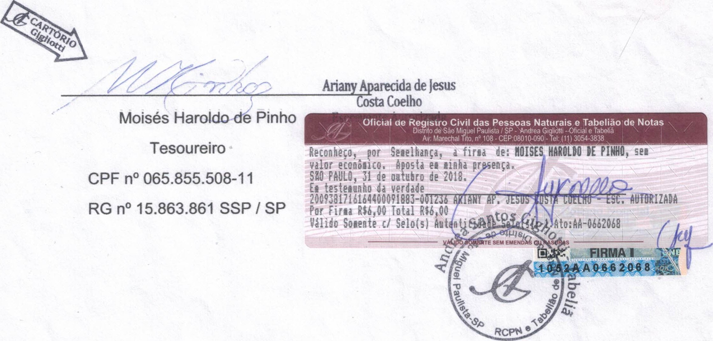
Atenciosamente,
25/10/2018 GloboMaiI Pro :: Fwd: Re: Edital de Convocação Assembleia Geral Extraordinária. globomail pro
Assunto Fwd: Re: Edital de Convocação Assembleia Géral Extraordinária.
De Jorge Luis de Carvalho <jorge_carvalho@globo.com>
Para <jorge carvalho@globo.com>
Data 21/10/2018 15:32
Mensagem original
^{ASSUnt0}:Edital de Convocação Assembleia Geral Extraordinária Data:21/10/2018 15:27
De:lnstituto Dias & martins <diasinstituto@gmail.com>
Para:"jorge_carvalho@globo.com" <jorge_carvalho@globo.com>, RODRIGO
<rodrigocaetano@hotmail.com>, Edna Farias <ednasousa_f@hotmail.com>,
"limanugeo@gmail.com" <limanugeo@gmail.com>, "monicatsoares2015@gmail.com"
<monicatsoares2015@gmail.com>, "mharold02010@gmaill.com"
<josehenrique01@yahoo.com.br>, "bruninha_kady@yahoo.com.br"
<bruninha_kady@yahoo.com.br>, "tatieduda.oliveira@gmail.com"
<tatieduda.oliveira@gmail.com>, "luanaferreira433@hotmail.com"

<luanaferreira433@hotmail.com>, "crisvimac@live.com" <crisvimac@live.com>, "lelafigueired015@gmail.com" <lelafigueired015@gmail.com>
Em 21/10/2018 15:20:43, Instituto Dias & martins escreveu:
Convidamos a todos os associados do INSTITUTO DIAS & MARTINS para participarem de uma assembleia a fim de tratar da seguinte pauta:
1 — Renúncia de Membros da Diretoria Executiva; 2 — Eleição de Membros para Diretoria Executiva;
DATA: 04 de Novembro de 2018.
HORÁRIO: PRIMEIRA CHAMADA às 09hsOOmin, com a maioria absoluta dos associados e em SEGUNDA CHAMADA, meia hora após a primeira, com qualquer numero, deliberando pela maioria simples dos votos dos presentes.
LOCAL: Rua Águas de Março, n º . 01 - conj. Res. José Bonifácio- SP.- CEP. 08257-010.
Atenciosamente,
São Paulo, 21 de Outubro de 2018.
Alberto Lúcio da Silva - Presidente
https://mail.globo.com/webmail/?_task=mail&_action=print&_uid=48252&_mbox=lNBOX&_safe=1 &_extwin=l
INSTITUTO DIAS & MARTINS
Oficial de Registro d  Civil de Pess  MICROFILME N^{O} 7 | ulos e Documentos e urídica • S.P. 673
RUA AGUAS DE MARÇO, N^{O}. 01 - CONJ. RES. JOSE BONIFÁCIO - S.PAULO-SP. - CEP. 08257-010. CNPJ. 00.577.417/0001-11 - E-mail: ceiviverecrescerl@gmail.com
TELEFONES: 55 74 9953-8755

CONVOCACÃO GERAL ATA DE ASSEMBLÉIA GERAL EXTRAORDINÁRIA
O INSTITUTO DIAS & MARTINS, inscrito no CNPJ sob nº. 00.577.417/0001-11, com sede à Rua Aguas de Março, nº. 01 — Conjunto Residencial José Bonifácio — São Paulo-SP. — CEP. 08257-010, representado pelo Presidente em exercício, vem neste ato convocar TODOS os seus Associados a participarem da ASSEMBLEIA GERAL EXTRAORDINÁRIA que será realizada no dia 04/11/2018 (domingo), em PRIMEIRA CHAMADA às 09hsOOmin, com a maioria absoluta dos associados e em SEGUNDA CHAMADA, meia hora após a primeira, com qualquer numero, deliberando pela maioria simples dos votos dos presentes, que ocorrerá na sua sede social.ituada a Rua Aguas de Março, nº. 01 — Conjunto Residencial José Bonifácio --- São
Paulo-SP. CEP. 08257-010
A ASSEMBLEIA GERAL EXTRAORDINÁRIA terá na pauta os seguintes pontos:
- — Renúncia de Membros da Diretoria Executiva;
- — Eleição de Membros para Diretoria Executiva;
Contamos com a presença de todos os associados.
São Paulo, 21 de Outubro de 2018.
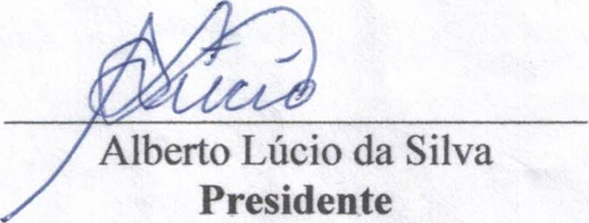Presidente
RG nº. 18.496.289-4
CPF/MF nº. 112.656.188-60

